Ficha de growth · Agendo · Puesta en marcha nueva
Sesión 2 · Reto 2 · Rossman Doan Rivera Cano · Business Solutions · Prof. Steven Ledezma · Prototipo: prototipos/agendo.html (datos de demostración marcados «simulado»)
EL CICLO  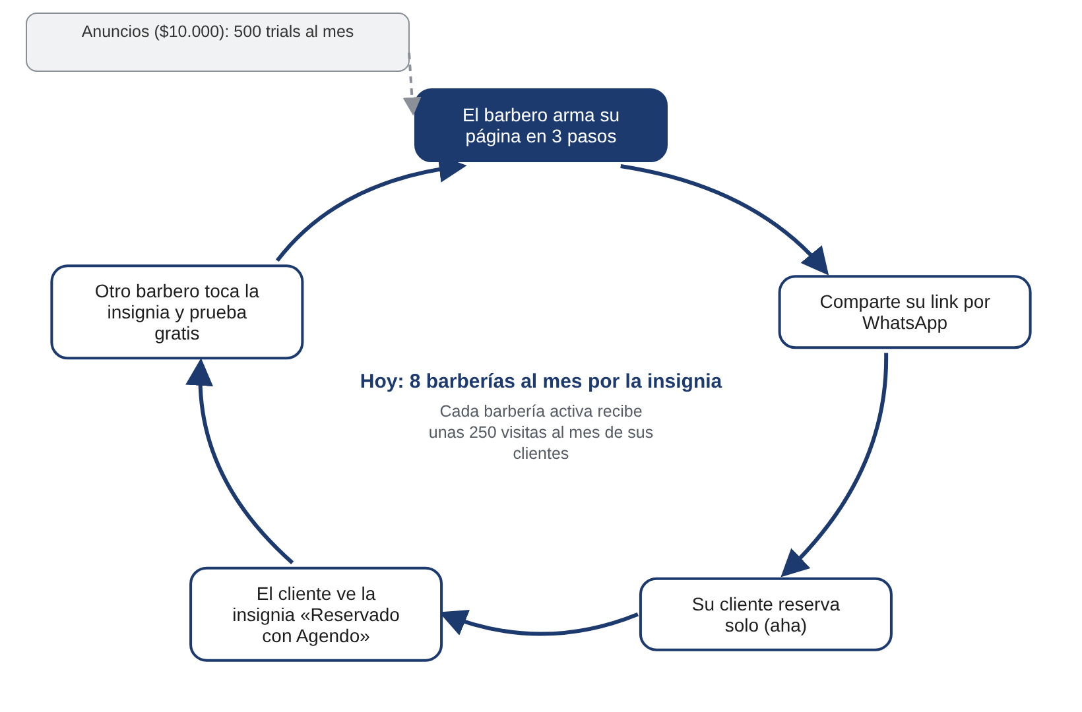 | EL PASO DONDE MÁS GENTE SE PIERDE  Se pierden dos grupos: 26 de cada 100 en la primera pantalla, que pide datos fiscales a quien vino por «más clientes» (pasa el 74 %), y 32 de los 62 que terminan no comparten su link el primer día (pasa el 48 %). Donde más tiempo se va: servicios, 12 de 28 minutos. Hábito: 20 citas en 14 días. Aha: un cliente reserva solo por el link. Setup: servicios, horario y link compartido. El diseño deja los datos fiscales para el día 12, carga plantillas y termina en el botón de WhatsApp.  LA META EN NÚMEROS
  Métrica (por cada 100 trials) | Hoy | Meta
  Configuran su página | 62 | 90
  Comparten el link el primer día | 30 | 63
  Reciben su primera reserva | 38 | 66
  Llegan a uso habitual | 22 | 38
  Conversión a pago | 13,9 % | 22,7 %
  CAC paid (500 trials, $10.000) | $181 | $119
LO QUE ESA META LE CAMBIA AL NEGOCIO
Con los mismos $10.000 entran 113 clientes en vez de 69. El CAC paid baja de $181 a $119, el LTV:CAC sube de 1,39 a 2,11 y el payback baja de 14 a 8 meses. Recién ahí tiene sentido subir los anuncios.
EL NÚMERO QUE EL DUEÑO MIRA CADA SEMANA
Trials que reciben su primera reserva por el link (hoy 38 %). North Star: barberías con 20 citas o más en los últimos 14 días.
MATRIZ DE CANALES A 90 DÍAS
 | Vuelve rápido (se elige por el riesgo) | Vuelve lento (se elige por cuánto puede dar)
Seguro / puede dar mucho | Siempre activo: la insignia de hoy (8 barberías al mes, $0) | Largo plazo: anuncios con $10.000, sin triplicar (CAC $180, payback 14 meses; con la meta, 8). Alianzas con academias de barbería
Incierto / promete poco | Probar: la puesta en marcha nueva y la insignia con «Probá gratis» (250 visitas al mes por barbería) | Descartar por ahora: triplicar a $30.000 (cada cliente extra cuesta $399 y deja $251)
EL EXPERIMENTO (PRUEBA A/B)
Si la mitad de los trials del mes empieza con plantillas y deja los datos fiscales para el final, entonces los trials que reciben su primera reserva pasan de 38 % a 55 % (meta prudente para la primera prueba), y vigilamos que no suban los negocios que llegan al día 14 sin datos para facturar.
CÓMO BAJA EL CAC PAID (PARTE 1: $10.000 + $1.200 DE MARIELA + $20 POR CLIENTE)
Grupo (por cada 100 trials) | Pagan | Hoy | Meta
No configuran | 1 % | 38 | 10
Configuran sin reserva | 5 % | 24 | 24
Reservan sin hábito | 15 % | 16 | 27,8
Uso habitual | 45 % | 22 | 38,2
Conversión → clientes con 500 trials → CAC paid |  | 13,9 % · 69 · $181 | 22,7 % · 113 · $119
EN QUÉ SE EQUIVOCÓ O NOS CONFUNDIÓ LA IA
- La IA escribió que, con la puesta en marcha nueva, el cliente devuelve su CAC «en unos 7 meses». Con la curva del motor (margen de $19,50 y 6 % de cancelación) son 8. Lo corregimos.
- Al probar el prototipo tocando solo los botones, el aviso «Enviado a 48 clientes» tapaba el botón «Simular que un cliente reserva» durante 3 segundos y el recorrido se trababa. La IA no lo había notado; hicimos que el aviso no bloquee los toques.
Ejemplo del equipo: ________________________________________________________________________________________

